**Informatikai nevelés céljai az óvodában**

**Informatika óvódában:**A számítógép óvodáskori használata mai napig vitatott téma a szakemberek körében. Rengeteg érv és ellen érv szól az informatika bevezetésének óvodában:  
„Van, aki azt mondja, hogy a számítógép nem tartozik a fejlődést támogató környezetbe.”  
„Van, aki azzal érvel, hogy az idő kerekét nem lehet visszaforgatni, haladni kell a korral.”  
Én személy szerint a második csoportot erősítem.

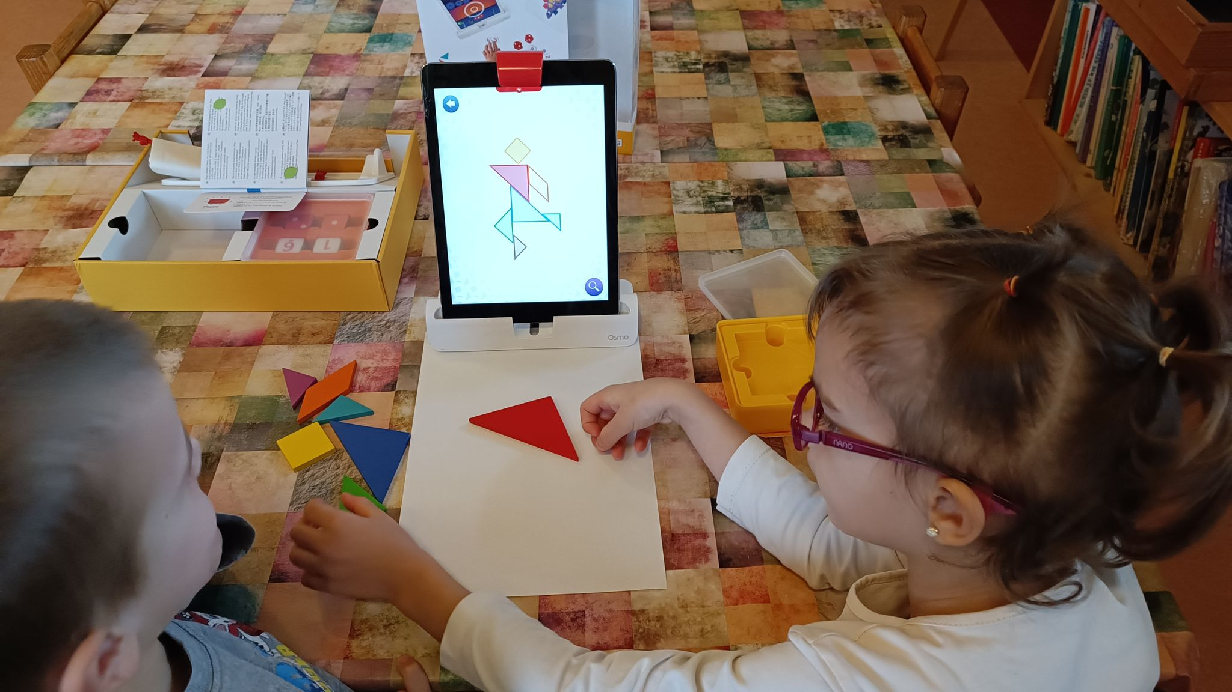**Hogy mi is a célja?**  
A felnőtt világban való tájékozódás előkészítése, az információszerzés és kezelés technikáinak kipróbálása a kommunikáció különböző formáinak gyakorlása. Megmutatni a gyerekeknek, hogy egy digitális eszközön nem csak játszani lehet, hanem fejleszteni is tudják magukat akár egy memória játékkal, zene tanulásban is sokat segít és akár egy tanulságos videót is megmutathatunk nekik. Nekünk az a célunk, hogy ezeket a hasznos információkat átadjuk.